第十四届中国核靶技术学术交流会通知
（第一轮通知）
由中国核物理学会核靶专业委员会主办，同济大学物理科学与工程学院承办，全国从事制靶技术相关研究的专业院所支持的“第十四届全国核靶技术学术交流会”将于2017年9月20-22日在上海召开。会议将安排大会报告、邀请报告和口头报告交流，充分讨论制靶前沿科学技术进展，为我国制靶专业人员的交流和制靶技术的发展起到积极促进作用。具体事项和安排通知如下：
- 会议征文范围
      - 核靶制备、设备研制与核靶应用技术，包括核靶、激光靶、加速器靶、反应堆靶、 Z－pinch靶等；
      - 同位素靶制备与同位素提取工艺技术；
      - 靶及相关材料的制备技术、分析测试技术及性能研究；
      - 靶材料研究与制造；
      - 靶用功能薄膜制备工艺与技术；
      - 靶设计及相关材料研究的理论研究和计算机模拟技术；
      - 其它核靶相关领域研究。
- 会议时间、地点、注册费用等
时间：2011年9月20-22日 （周三-周五）
地点：上海锦江白玉兰宾馆（近地铁10号线“同济大学站”-初定）
注册费用：1500元（学生900元）
交通方式：
虹桥火车站/虹桥机场
乘坐地铁10号线至“同济大学站”，约1小时；
打车约100元（夜间加价），约45分钟。
浦东国际机场
乘坐磁悬浮列车（持机票有优惠）“龙阳路地铁站”，换乘2号线到“南京东路站”，换乘10号线到“同济大学站”，全程约1.5小时；
乘坐地铁2号线到“南京东路站”，换乘10号线到“同济大学站”，全程约1小时45分钟；
打车费用约160元，夜间近200元，全程约50分钟。
- 会议组织
主办单位：中国核物理学会核靶专业委员会
承办单位：同济大学物理科学与工程学院
- 会议报告摘要与论文
1. 投稿需知
本次会议的论文内容应该是尚未公开发表的、原始的。论文有较高的学术水平和实际参考价值。
2. 请于2017年7月15日前将会议论文报告摘要和回执通过电子邮件递交会务组，会务组将编撰摘要集。
摘要格式：
会议报告摘要限2页以内。请用Word文档，题目（3号宋体）、作者、作者单位、摘要和主要参考文献（版面用A4纸，字体小4号宋体），单倍行距。页面设置：上下左右页边距均为2.5cm（见附件2）。
- 会议筹备组
会议主席：彭述明
共同主席：周斌
会议秘书：杜艾
其它联系人：刘明放、李铁民、汪宏强、葛映婷
联系电话：13636670568 （杜艾）
021-65982762-4，65986071（传真）
通讯地址：上海市杨浦区四平路1239号同济大学物理馆
E-mail：Target_2017@163.com
其它未尽事宜将在第二轮通知中说明。
敬请向您的同仁广而告之。

第十四届中国核靶技术学术交流会筹备委员会
（同济大学物理科学与工程学院 代章）
2017年6月6日
附件1：
第十四届中国核靶技术学术交流会参会回执
代表姓名 |  | 性别 |  |  | 职务
工作单位 |  |  |  |  | 职称
电话 |  |  | E-mail
报告题目
是否需要会务组预定房间
倾向房型 | □ 高级标间/单间约390元 |  |  | □ 豪华标间/单间约430元
住宿意向 | □ 单住 |  |  | □ 合住，合住人：
是否带家属 | 人
备注
推荐住宿：上海锦江白玉兰宾馆（可由会务组预定房间）
附近还有上海同济君禧大酒店（四星）、上海同济迎宾馆等多家宾馆，参会者可以自行网上预订房间。
为了安排好会务及会议第二轮通知，会务组需要掌握参会人员的人数情况，请大家先填报会议通知回执，并发送到会务组邮箱（Target_2017@163.com ）。如有变动，请随时与会务组联系。

附件2：
摘要格式
杜艾^{1, 2}、刘明放¹、汪宏强¹、周斌^{1, 2 *}
1. 同济大学物理科学与工程学院;
2. 第十四届全国核靶技术学术交流大会

摘要格式要求如下：标题3号宋体，作者、作者单位、摘要和主要参考文献均用小4号宋体，单倍行距^{[1]}。页面设置为上下左右页边距均为2.5cm^{[2]}。内容在2页以内，可以包含重要的图表或其它数据。
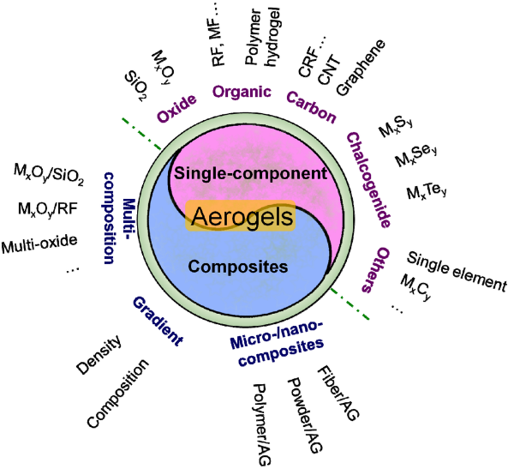
图1 气凝胶的分类^{[1]}

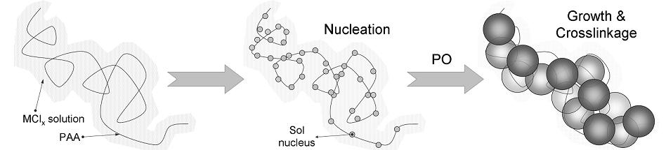
图2 无机分散溶胶凝胶法凝胶化机理^{[2]}

参考文献：
[1] A Du, B Zhou, Z Zhang, J Shen. A special material or a new state of matter: a review and reconsideration of the aerogel. Materials 2013, 6(3): 941-968.
[2] 杜艾，周斌，沈军，归佳寅，刘春泽，范广乐，张志华. 块体气凝胶的通用制备方法进展. 原子能科学技术 2010, 44 (8): 1006-1013.

